Comunicato stampa 2018

CAMDEN, la collezione di rubinetteria e accessori GRAFF
all’insegna della tradizione inglese.
L’ispirazione è un mix riuscito tra il periodo vittoriano e quello edwardiano.

Quando la creatività è sinonimo di eleganza, troviamo una dimensione progettuale di nome CAMDEN. Una linea di rubinetteria e accessori che nasce per arredare il bagno in modo contemporaneo, con gusto moderno e ricercato che richiama atmosfere del passato.

Disegnata internamente da G+Design Studio, la collezione è un vero e proprio elemento di arredo dal concept ben preciso: nessun dettaglio superfluo, nessun movimento eccessivo ma un richiamo allo stile inglese rivisitato in chiave attuale.
Gli accessori coordinati definiscono l’ambiente come veri e propri elementi d’arredo armonici e funzionali.

Forte segno distintivo della collezione CAMDEN è la silhouette british style dell’oggetto: il movimento armonioso del corpo del rubinetto ricorda le forme imperiose dei pezzi degli scacchi.. L’oggetto non è realizzato da una barra di ottone forgiato, bensì da un blocco di ottone massiccio internamente svuotato. Per questa ragione il getto del rubinetto risulta più corposo del normale e conferisce all’intero rubinetto un’importanza e una proporzione uniche.

La leva di CAMDEN è disponibile in due varianti: nella classica versione “a croce” o in quella “a leva”, entrambe funzionali e pratiche nell’utilizzo quotidiano.
Prodotto in ottone a bassissimo contenuto di nickel e piombo, a garanzia di una lunga durata nel tempo - cinque anni la garanzia GRAFF- il rubinetto è realizzato nel rispetto delle normative per l'acqua potabile e quindi in base ai criteri più restrittivi richiesti per la tutela della salute e dell'ambiente.

Alla zona doccia, in particolare, è stata dedicata grande attenzione in fase progettuale.
Nei miscelatori doccia è contemplata la possibilità di avere le 2 differenti maniglie, a croce o a leva, nello stesso elemento a parete.
Sul versane “termostatici” è garantita invece la compatibilità con M Series, il nuovo sistema di incasso modulare GRAFF che combina deviatori e rubinetti d’arresto in numero variabile, per soddisfare ogni esigenza di applicazione.
Con l’utilizzo del deviatore è possibile scegliere quali uscite attivare non simultaneamente, mentre, con il rubinetto d’arresto, è sempre possibile azionare un’uscita contemporaneamente ed indipendentemente da quelle dei deviatori e degli altri rubinetti d’arresto (ad es.: il soffione o la bocca di erogazione della vasca contemporaneamente ai soffioncini laterali o alla doccetta).
L’installazione si può effettuare con grande flessibilità ed è quindi personalizzabile. I componenti si impilano uno sopra l’altro, quasi come mattoncini Lego, creando un monoblocco che predispone le maniglie sempre alla stessa distanza e permettendo, così, una serie infinita di combinazioni. Un vero e proprio sistema tailor made che consente di disporre i comandi della doccia a piacere, sia in verticale che in orizzontale.

ELEMENTI DISPONIBILI DELLA COLLEZIONE CAMDEN:

- Miscelatore lavabo - getto 12cm
- Miscelatore lavabo - getto 16cm
- Batteria lavabo tre fori
- Miscelatore lavabo a incasso - getto 19,4 cm
- Gruppo piano vasca con doccetta
- M-Series - termostatico da incasso 3/4”
- M-Series - deviatore ad incasso a 3 uscite 3/4”
- M-Series - Termostatico ad incasso con deviatore a 2 uscite 3/4”
- Asta saliscendi con doccetta
- Braccio doccia completo
- M-Series - Termostatico da incasso + 3 rubinetti d’arresto 3/4”
- Braccio doccia completo
- M-Series - Termostatico ad incasso con deviatore a 2 uscite 3/4”
- Miscelatore bidet
- Miscelatore vasca a colonna
- Porta sapone
- Appendiabiti
- Porta asciugamano 459mm / 599mm / 762mm
- Porta carta
- Maniglia d’appoggio 307mm / 406mm / 609mm / 812mm)

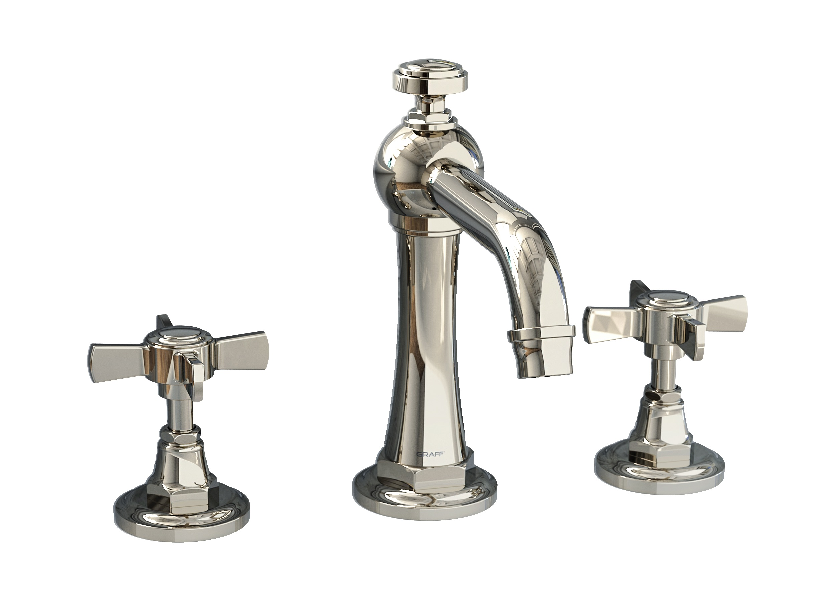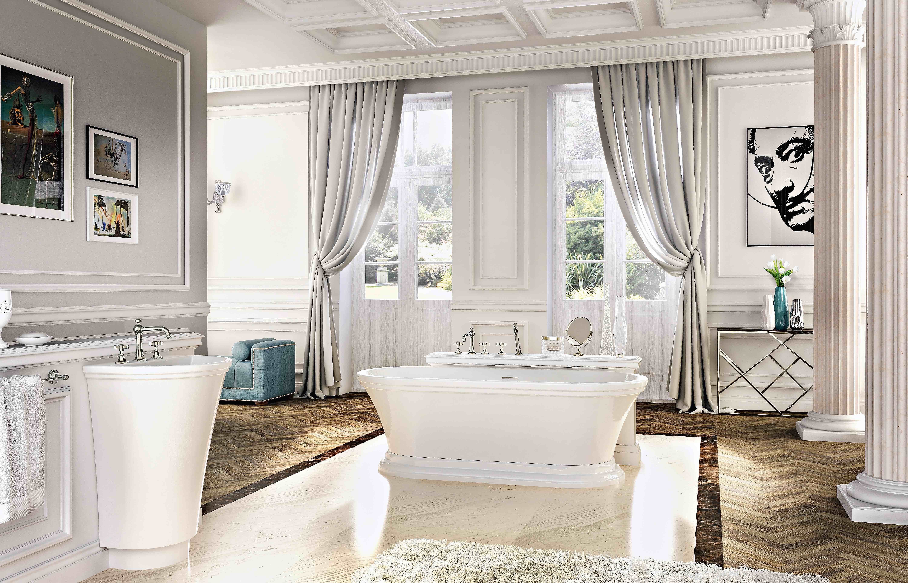

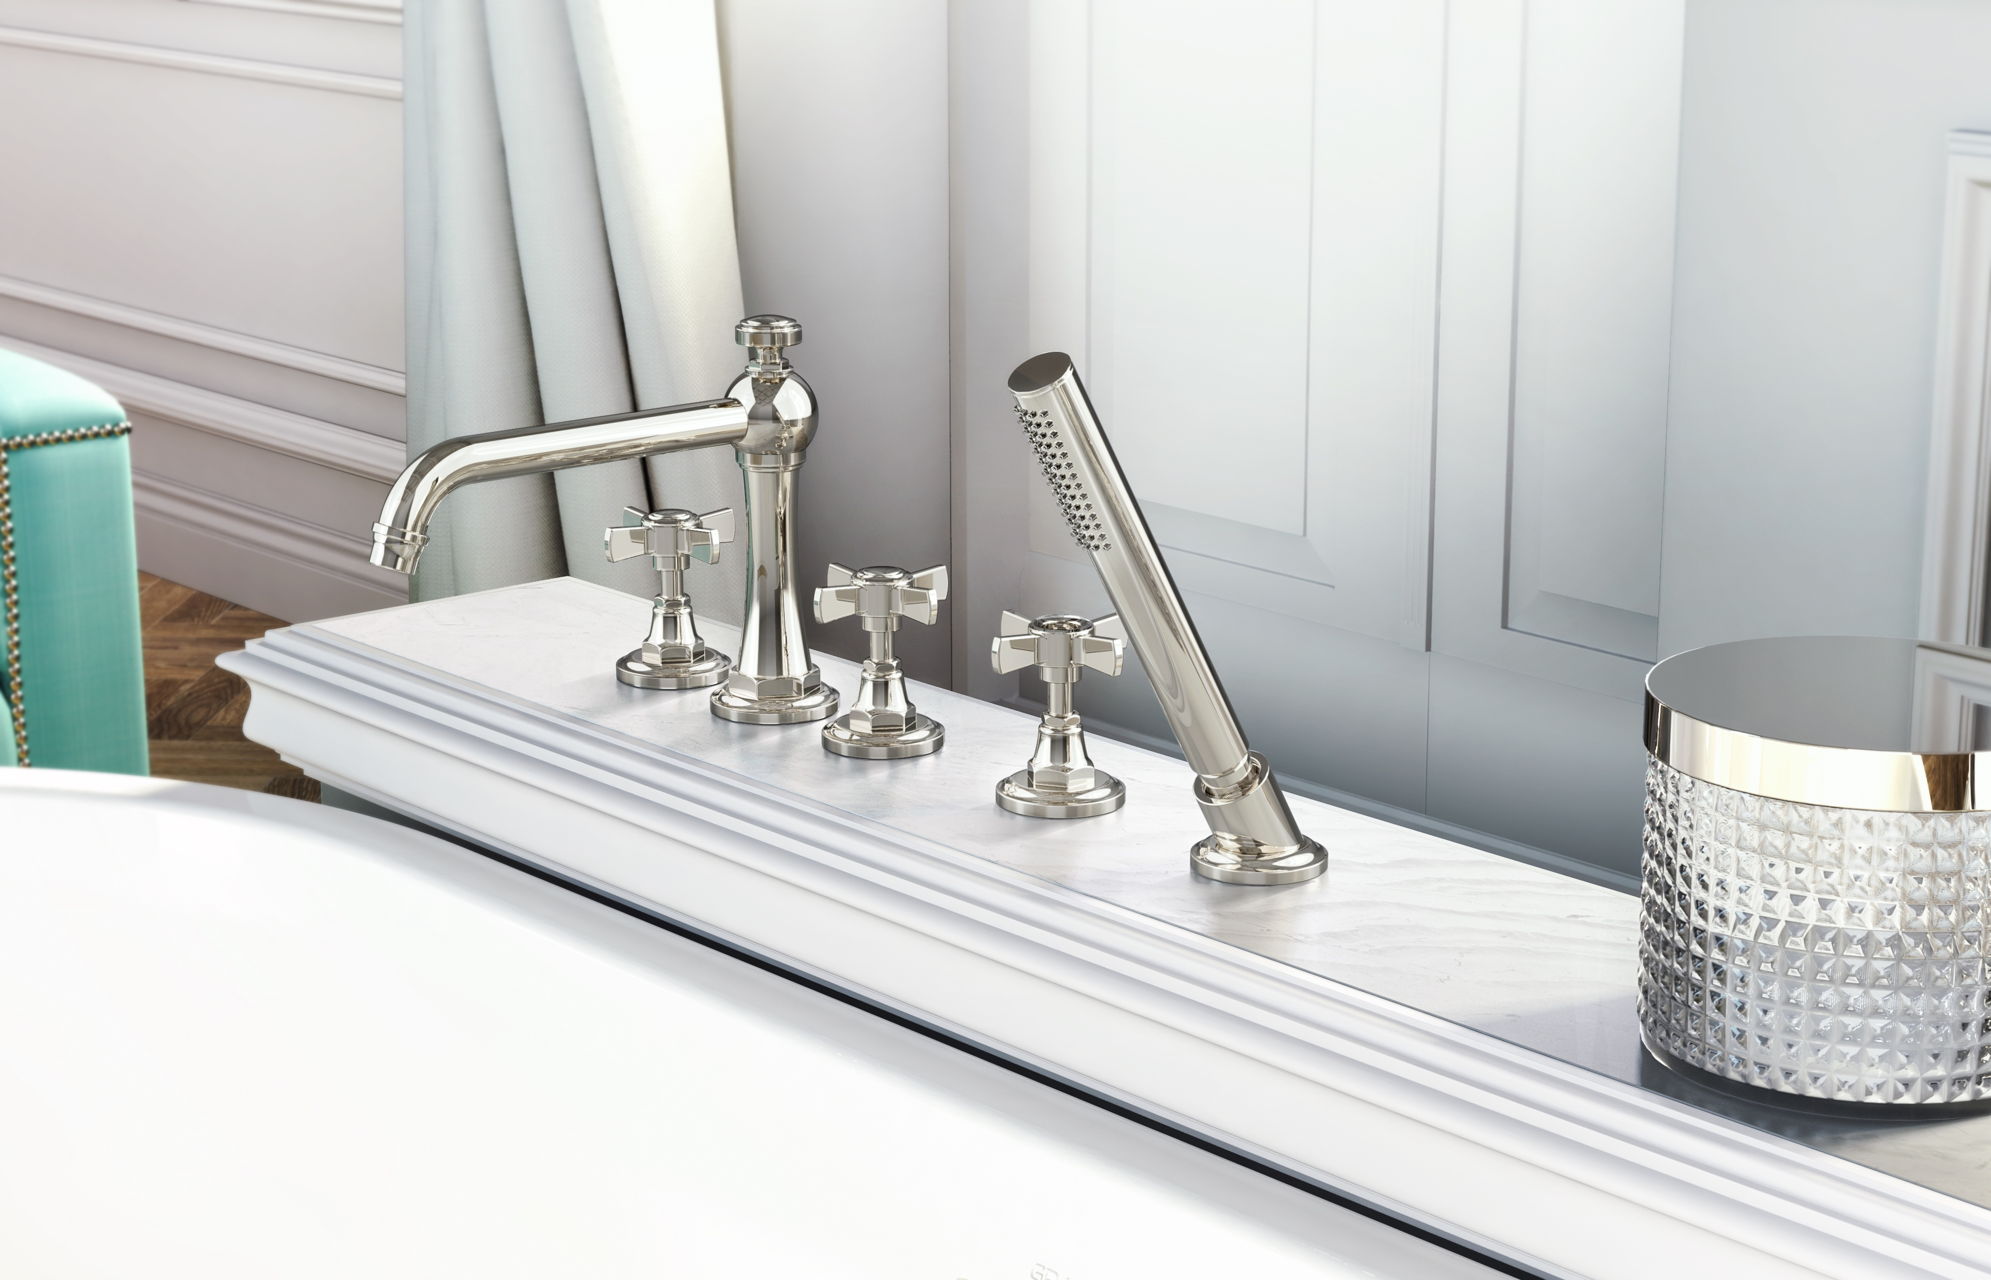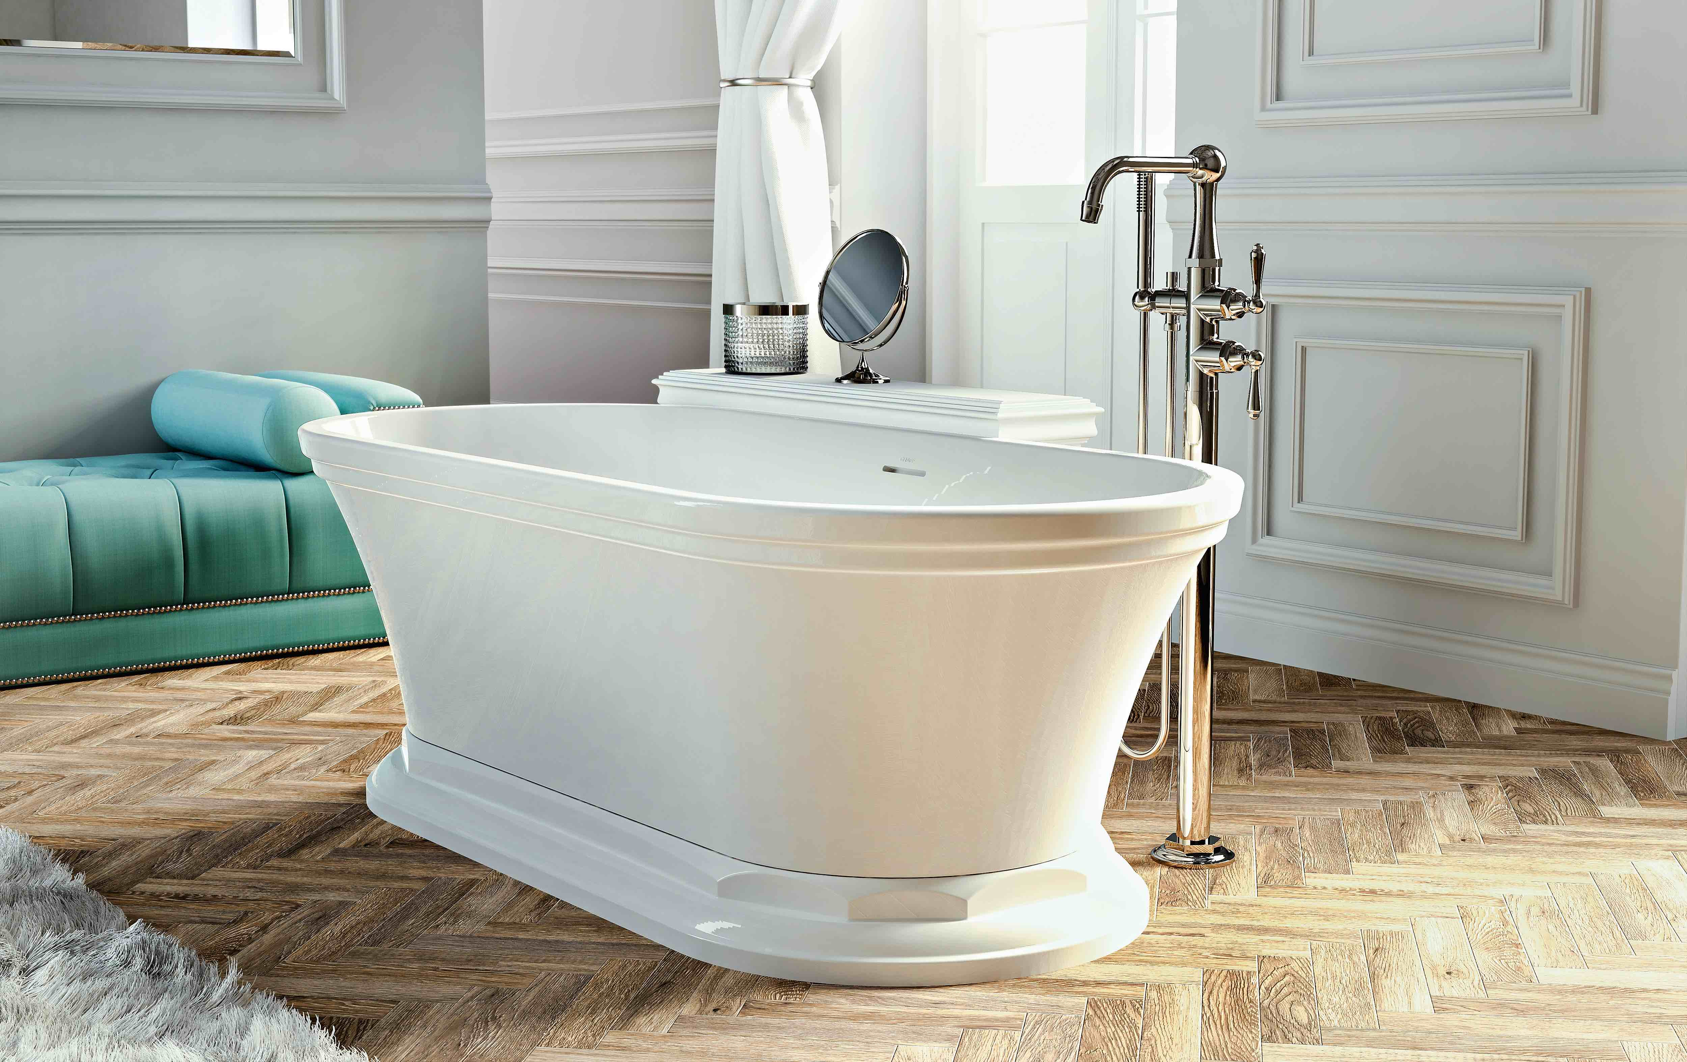
Per informazioni e immagini
in alta risoluzione
Ufficio Stampa:
tac comunic@zione milano|genova
tel +39 02 48517618 | 0185 351616
press@taconline.it | www.taconline.it
Il Nickel lucido è una finitura ottenuta con un procedimento galvanico con una texture molto piacevole al tatto.
GRAFF EUROPE
Via Aretina 159, 50136 Florence - ITALY
Tel: +39 055 9332115,
fax: +39 055 9332116
email: info@graff-designs.com
www.graff-designs.com

